พื้นที่การปกครอง
เขตหนองแขมมีพื้นที่ทั้งหมด 35.825 ตร.กม.
แบ่งเป็น 2 แขวง ได้แก่
- แขวงหนองแขม มีพื้นที่ 18.79 ตร.กม.
- แขวงหนองค้างพลู มีพื้นที่ 17.04 ตร.กม.
ทิศเหนือ ติดเขตทวีวัฒนา
ทิศใต้ ติดเขตบางบอน
ทิศตะวันออก ติดเขตบางแค
ทิศตะวันตก ติดอำเภอกระทุ่มแบน จังหวัดสมุทรสาครและอำเภอสามพราน จังหวัดนครปฐม

แผนที่เขตหนองแขม
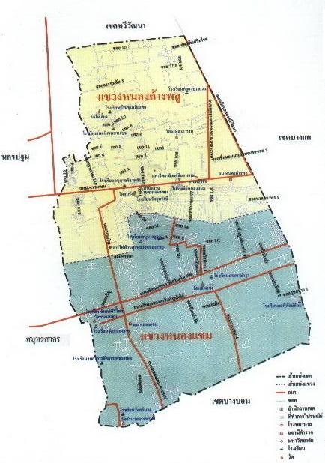
จำนวนประชากรและครัวเรือน (ข้อมูล ณ วันที่ 15 มี.ค.67)

แขวง | เพศ (คน) |  |  | จำนวน (ครัวเรือน)
 | ชาย | หญิง | รวม
หนองแขม | 36,972 | 43,496 | 80,468 | 32,279
หนองค้างพลู | 34,878 | 39,538 | 74,416 | 33,338
รวม | 71,850 | 83,034 | 154,884 | 65,617

